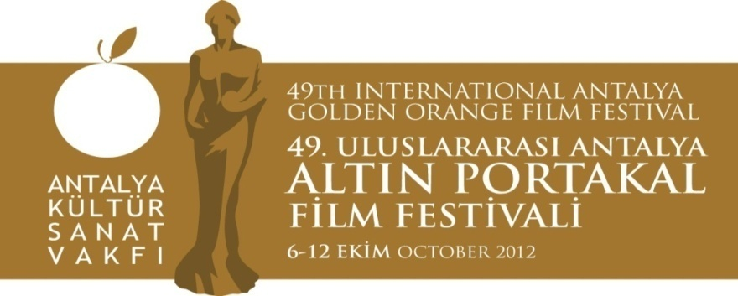
24. 09. 2012
BASIN BÜLTENİ
Portakal’da ‘Şöhret’li Bir Seminer
Antalya Büyükşehir Belediyesi ve Antalya Kültür Sanat Vakfı (AKSAV) işbirliğiyle 06 - 12 Ekim tarihlerinde gerçekleşecek olan, sinemanın şöhretlerinin bir araya geleceği 49. Uluslararası Antalya Altın Portakal Film Festivali’nde “şöhret” konuşulacak.
49. Festival programı kapsamında 11 Ekim Perşembe günü saat 14:00’te Rixos Downtown’da gerçekleşecek “Şöhret Yönetimi” başlıklı seminerde, “şöhret” konusu farklı yönlerden, farklı bakış açılarıyla ele alınacak.
Şöhret denizinde boğulmadan hayale yelken açmak…
“Şöhret denizinde sert rüzgârlara yenilmeden, hayallerine yelken açmayı
başaran bir sandal olmak isteyenler için…” şiarıyla düzenlenen seminerin konuşmacıları arasında psikoterapist Çağatay Öztürk, cast direktörü Tümay Özokur ve sanatçı Memet Ali Alabora yer alıyor.

Seminerde “Şöhret Yönetimi’’ “şöhret olmak mı, kalıcı şöhret olmak mı?”, “şöhret olmak ile marka olmak arasındaki fark“, “amacına uygun şöhret olmak ne demektir?”, “itibarlı şöhret olmak ne demektir, sırları nelerdir?”, “şöhret olmak ruh sağlığınızı etkiler mi?” gibi sorulara yanıtlar aranacak.

Çağatay Öztürk

Önlisansını Psikoloji ve Sosyoloji ağrırlıklı bir alan üzerine Middlesex Üniveristesinde tamamlayan Çağatay C.Öztürk ek bölüm olarak Film üzerine eğitim almıştır. Yüksek lisansını da yine Middlesex Üniversitesinde Psikanaliz alanında tamamlayan Öztürk yüksek lisans araştırmasını Oxford Üniversitesinde yapmıştır. Gerek Londra'da bulunan Ulusal Sağlık Servisi, gerekse özel olarak kendi kliniğinde psikoterapist olarak çalışan Çağatay C.Öztürk, Middlesex Üniversitesinde PhD (Doktora) araştırmasını sürdürmektedir.

Tümay Özokur

2000 yılından bu yana sektörün öncüsü olan Tümay Özokur; Prodüksiyon,
Film ve TV dünyasının hızla değişen dinamiklerine yetişmekle kalmayıp, kendi dinamiklerini belirleyen ve sektöre ilham veren bir marka olmaya devam ediyor.
Bünyesinde var olan oyuncuların kariyer basamaklarını emin adımlarla tırmanabilmeleri için oluşturduğu profesyonel bir ekibi , amatör bir çalışma anlayışıyla birleştiren TMY PLUS Kariyer Planlama ve Şöhret Yönetimi , Tümay Özokur ve proje ortağı Çağatay Öztürk işbirliğiyle, attığı her adımda fark ve farkındalık yaratmayı sürdürüyor.

Memet Ali Alabora

Profesyonel tiyatro deneyimine Tiyatro İstanbul’da “Acaba Hangisi?” adlı oyunla adım atan Memet Ali Alabora, 1995–1997 yılları arasında atv'de yayınlanan A Takımı programında muhabir olarak çalıştı. “Kara Melek” adlı televizyon dizisindeki rolüyle tanınan Memet Ali Alabora, “Yılan Hikâyesi” adlı televizyon dizisindeki rolüyle ünlendi. 1999 yılında ilk sinema filmi olan “Kayıkçı”da başrol oynadı. Bir süre Müjdat Gezen Sanat Merkezi'nde öğretim üyesi olarak görev yapan Alabora, 2010 Mayıs’ına kadar yönetiminde görev aldığı Garajistanbul'un kurucularındandır.
2011'de kurulan Oyuncular Sendikası'nın kurucu üyelerinden olan Memet Ali Alabora, Oyuncular Sendikası'nın ilk olağan Genel Kurulu'nda Genel Başkan seçildi.

Bilgilerinize sunar, iyi çalışmalar dileriz.

www.altinportakal.org.tr
twitter.com/49altinportakal
facebook.com/altinportakalfilmfestivali
vimeo.com/altinportakal
gplusid.com/altinportakal

Akgün Keskin Sakarya
Antalya Büyükşehir Belediyesi ve
AKSAV Basın Danışmanı

Detaylı bilgi için:
Esin Tatlav
Tel: 0 212 297 60 32 – 0530 497 91 97
E-mail : esin.tatlav@aksav.org.tr
Yeliz Palak
Tel: 0 212 297 60 32 – 0530 222 49 34
E-mail : yeliz.palak@aksav.org.tr
Mustafa Koç
Tel: 0242 238 54 44 – 0533 563 82 69
E-mail : info@aksav.org.tr
basin@aksav.org.tr

